Бекітемін:____________________
Ұзақ мерзімді жоспар бөлімі:  Салт-дәстүр және ауыз әдебиеті |  |  | Мектеп: № 7 мектеп-лицейі
Күні: 18.02.2020 ж. |  |  | Мұғалімнің аты-жөні: Саназарова Гулнар
Пәні: Сауат ашу  Сынып: 1 «Б» |  |  | Қатысқандар саны: 21  Қатыспағандар саны: 0
Сабақ тақырыбы |  | Ұлттық кейіпкерлер туралы не білемін? Я дыбысы мен әрпі.
Осы сабақта қол жеткізілетін  оқу мақсаттары  (оқу бағдарламасына сілтеме) |  | 1.2.1.2 Оқудың түрлерін (буындап оқу, жиі кездесетін сөздерді оқу, түсініп оқу) қолдану.  1.2.5.1 Мәтін иллюстрациясы бойынша сұрақтар қоя білу немесе қойылған сұраққа жауап беру.  1.1.9.1 Сөздегі дыбыс түрлерін (дауысты,дауыссыз, жуан, жіңішке дауыстылар) ажырату және дұрыс дыбыстау.  1.2.4.1 Мұғалімнің көмегімен қарама-қарсы мағыналы, мәндес, көп мағыналы сөздердің мағыналарын ажырату.  1.1.4.1 Мәтіннің мазмұнын тақырыбы немесе оның иллюстрациясы бойынша болжау.
Сабақ мақсаттары |  | Барлық оқушылар білуге тиісті:  Я дыбысы мен әрпін біледі. Бас әріп пен кіші әріпті және олардың каллиграфиялық талапқа сай жазады.  Оқушылардың көпшілігі білуге тиіс:  Дыбыстың сөздегі қызметін саралайды.  Оқылымның негізгі амалдарын таңдайды.  Кейбір оқушылар орындай алады:  Сызбалар, суреттер, белгілермен толықтырып үлгі бойынша жай сөйлемдер/мәтін құрастырады
Жетістік критерийлері |  | Айтылған сөздер мен сөйлемдердің көпшілігін дұрыс қайталай алады.  Нақты сөйлеу арқылы, мәселені түсінгенін көрсете алады.
Тілдік мақсаттар |  | Оқушылар: Я дыбысы және оның таңбасымен таныс.  Я дыбысы бар сөз, сөйлем тауып жазады.
Негізгі сөздер мен тіркестер: шаян, баяу, қоян.
Шаян – рак –crab
Сыныптағы диалог жазылым үшін сай келетін тіл стилі
Жазуға арналған ұсыныстар:
Оқушыларға карточкадағы суреттерге сай сөздер мен сөз тіркестерін жазу
Оқушыларға Я дыбысы қатысымен сөздер жазғызу.
Талқылауға арналған сұрақтар:
-Не себепті .... деп ойлайсыз?
-Я дыбысы қандай дыбыс?
-Неліктен дауысты болады деп ойлайсыз?
-Сөздің қай жерінде кездеседі?
Сіз неліктен ... екенін айта аласыз ба?
-Неліктен Алдаркөсе ұлттық кейіпкер қатарына жатады ?
Құндылықтарды дарыту |  | Мәңгілік Ел- бұл жалпыұлттық еңбек Қоғамы. Оқушыларды бір-біріне деген құрмет көрсетуіне тәрбиелеу.
Пәнаралық байланыстар |  | Музыка, жаратылыстану
АКТ қолдану дағдылары |  | Таныстырылым, мультфильм.
Бастапқы білім |  | Һ дыбысы мен әрпін біледі. Сурет бойынша сөйлем құрайды, буынға бөледі.
Сабақ барысы
Сабақтың жоспарланған кезеңдері | Сабақтағы жоспарланған іс-әрекет |  |  |  | Ресурстар
Сабақтың басы | Ұйымдастыру кезеңі.  Психологиялық жағымды ахуал қалыптастыру.  Біз балдырған баламыз,  Құстай қанат қағамыз.  Дүниені аралап  Оқып білім аламыз.  Көзді салып қараңыз,  Былай қанат қағамыз.  Топқа бөлу: Ұлттық кейіпкерлердің суреттері арқылы топқа бөліну.  1-топ. Алдаркөсе  2-топ. Қожанасыр  3-топ. Тазша бала  «Кубизм» стратегиясы арқылы сұрақтарға жауап беру:  1) Дыбыс деген не? /естиміз, айтамыз/  2) Әріп дегеніміз не? /көреміз, жазамыз, айтамыз/  3) Дыбыс нешеге бөлінеді? /дауысты, дауыссыз/  4) Дауысты дыбыстар қалай айтылады? /созылып/  5) Дауыссыз дыбыстар қалай айтылады? /қысқа/  6) Дауысты дыбыстарды ата.  Бағалау: жалауша арқылы.  - Өткен сабақта қандай дыбыспен таныстық? ( Һһ дыбысы)  - Олай болса, балалар, қазір біз  «Тақия тастамақ» ойынын ойнаймыз. Ойынның шарты: Мен буынның басын тастаймын, сендер аяқтайсыңдар. Өткен дыбыстарға байланысты сөздер айту керек. Ша...(һар), айда...(һар), жи...(һаз), қа....(һарман), гау...(һар), мәш...(һүр).  Дескриптор: Білім алушы  -буындарды жалғастырып айтады.  Бағалау: жалауша арқылы.  -Балалар жаңа біз қандай ойын ойнадық?  -Тақия сөзінде соңғы дыбыс қандай?  -Тақия сөзін буынға бөлейікші.  Ендеше, біз я дыбысы мен әрпімен танысамыз.  Электрондық оқулықпен жұмыс  (электрондық оқулықтан Я дыбысын көрсетіп, оқушыларға қайталату ) |  |  |  | Барлық оқушылар қатысады  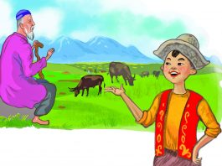  Кубик  Жалауша  Тақия  Буындар  Бейнежазба көрсету
Сабақтың ортасы | Олай болса, балалар, Я дыбысы қосарлы дыбыс, й және а дыбыстарының қосарлануы арқылы естіліп тұр, бірақ жазуда я әрпін пайдаланамыз.  Я дыбысы - дауысты дыбыс. Сөздің көбіне басы мен ортасында, соңында кездеседі. Орыс тілінен енген яхта сөзінде сөз басында кездеседі.  Оқулықпен жұмыс  - Шаян сөзінде таныс емес қандай дыбыс?  - Дыбыстайықшы. Қандай дыбысқа жатады?  -Я дыбысы - дауысты дыбыс. Ол созылып айтылады. Бәріміз айтып көрейікші.  Дыбыстық талдау жасау  Шаян сөзіне дыбыстық талдау жасау.  Шаян – рак –crab  (2буын, 4әріп, 5 дыбыс) үш тілде айту  Бағандағы сөздерді оқыту.  Мұғалім жетекшілігімен оқылым  Аяқ аяз қоян қияр тақия  Таяқ саяз шаян пияз зиян  Хормен оқу  - Жекелей оқу.  - Сөздік, буындық-дыбыстық талдау жасау.  Дескриптор: Білім алушы сөздерді оқиды, буындық-дыбыстық талдау жасайды.  Бағалау: жалауша арқылы  Мәтінмен жұмыс :  Алдаркөсе мен бай баласы.  Мәтінді оқып, мазмұнын талқылау.  Мәтін бойынша сұрақтар :  -Мәтінде кім туралы айтылған?  - Алдар көсе қайда келе жатты?  - Оған кім кездесті?  - Содан кейін не болды?  - Мәтіннен я әрпі бар сөздерді айту  - Оларға дыбыстық талдау жаса  Дескриптор: Білім алушы  -мәтін бойынша сұрақтарға жауап береді.  Бағалау: жалауша арқылы.  Сергіту сәті: «Қара жорға» биі.  Дәптермен жұмыс (Ж):  - Я әрпін ауада жазып көрсету.  - Я дыбысының бас, кіші әріптерін тақтаға жазып көрсету.  - аяқ, саяз, қоян сөздерін жаздыру.  Берілген әріп элементтерін каллиграфиялық нормаға сай, таза, ұқыпты жазуға үйрету.  Дескриптор: Білім алушы - берілген әріп элементтерін каллиграфиялық нормаға сай, ұқыпты жазады.  Бағалау: жалауша арқылы.  Топтық тапсырма  Берілген сөзге мағынасы қарама-қарсы сөзді тап.  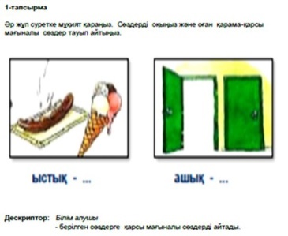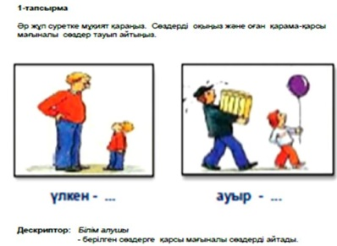  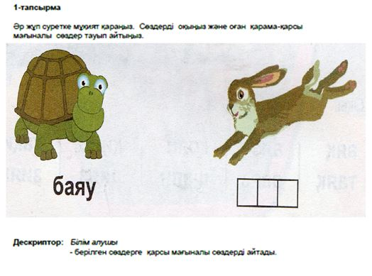  Топтық бағалау: «Басбармақ» әдісі. |  |  |  | Бейнежазба  (Я дыбысының айтылуы мен жазылуы)  Суреттер  шаян, ұя, қияр, қоян  Таяқ, пияз, тақия  «Қара жорға» биі  Дәптермен жұмыс
Сабақтың соңы  Кері байланыс | Қорытындылау:  «Ашық микрофон» әдісі  -Балалар, бүгін қандай дыбыспен таныстық?  -Я дыбысы қандай дыбыстардың қосарлануы арқылы жасалады?  -Я дыбысы қатысымен берілген қандай сөздерді білеміз?  -Қазақ халқының ұлттық кейіпкері кім екен?  -Алдар көсе туралы қандай аңызбен таныстық?  Оқушылардың жинаған жалаушалары қарай мадақтау.  «Жетістік ағашы» әдісі. |  |  |  | «Жетістік ағашы» сурет
Саралау – оқушыларға қалай көбірек қолдау көрсетуді жоспарлайсыз? Қабілеті жоғары оқушыларға қандай міндет қоюды жоспарлап отырсыз? |  |  |  | Бағалау – оқушылардың материалды меңгеру деңгейін қалай тексеруді жоспарлайсыз? |  | Денсаулық және қауіпсіздік техникасының сақталуы
Сабақ бойынша рефлексия  Сабақ мақсаттары/оқу мақсаттары дұрыс қойылған ба? Оқушылардың барлығы ОМ қол жеткізді ме?  Жеткізбесе, неліктен?  Сабақта саралау дұрыс жүргізілді ме?  Сабақтың уақыттық кезеңдері сақталды ма?  Сабақ жоспарынан қандай ауытқулар болды, неліктен? |  |  |  | Бұл бөлімді сабақ туралы өз пікіріңізді білдіру үшін пайдаланы-ңыз. Өз сабағыңыз туралы сол жақ бағанда берілген сұрақтарға жауап беріңіз.
Жалпы баға
Сабақтың жақсы өткен екі аспектісі (оқыту туралы да, оқу туралы да ойланыңыз)?
1:
2:

Сабақты жақсартуға не ықпал ете алады (оқыту туралы да, оқу туралы да ойланыңыз)?
1:
2:

Сабақ барысында сынып туралы немесе жекелеген оқушылардың жетістік/қиындықтары туралы нені білдім, келесі сабақтарда неге көңіл бөлу қажет?

